上海本来生活信息科技有限公司：2019年春节福利套餐
序号 | 商品名称 | 明细 | 商品介绍 | 商品图片
1 | 【本来生活】  八珍巧果礼盒 | 自然开开心果175g、  琥珀核桃仁170g、  笑口扁桃仁140g、  碧根果160g、  开口榛子160g、  蒜香小豌豆170g、  紫薯花生200g、  蟹香豆瓣180g | 粒粒臻选，颗颗斟酌，为了保留住每一粒坚果自身的香气和味道，我们精心挑选了当季身型饱满、醇香的新鲜“美仁儿”，慢火轻焙，紧锁营养，让每一粒果仁都能够“本色出演”。 | 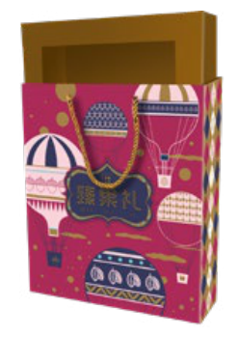
2 | 农夫山泉17.5°橙  钻石级果 | 农夫山泉17.5°脐橙（钻石级）3kg | 美国农业部USDA的分级标准将A类橙汁的糖酸比范围界定在12.5-20.5，这个范围充分考虑到了橙子中酸味的重要性，也正是17.5°橙的糖酸比范围。甜中带微酸，水分充足，化渣率高。 | 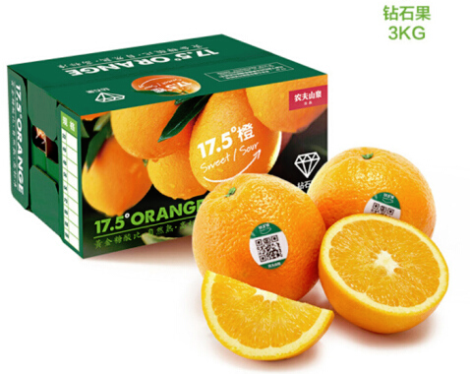
3 | 金龙鱼乳玉皇妃稻香贡米 | 金龙鱼乳玉皇妃稻香贡米5KG | 产自北纬43°87′，东经126°57′的松江平原，中国粳稻贡米之乡，特有RFC保鲜锁扣装，方便保鲜储存。粘弹性极好，米饭膨胀系数大，剩饭不回生，爽滑可口。 | 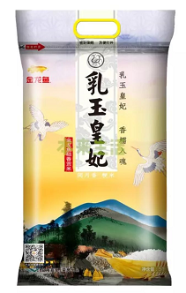
4 | 福临门压榨一级葵花籽油 | 福临门压榨一级葵花籽油5L | 甄选俄罗斯、乌克兰、阿根廷三大黄金产地的优质品种葵花，育种、种植、研发、加工、仓储、物流、销售，中粮全球产业链，从世界的田间，到您的餐桌，成就一瓶好油。 | 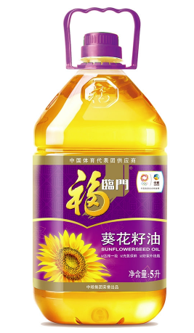
5 | 本来生活干货组合 | 本来生活银耳70g、  香菇108g、  单片木耳100g、  新疆红枣400g、  桂圆干350g | 本来买手精心搭配，木耳爽口，香菇细腻，福建银耳口感绝佳，新疆红枣肉质厚实。内含五种独立包装的干货，分量足，素养好生活。 | 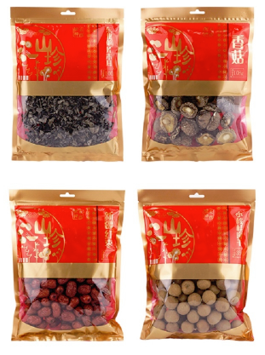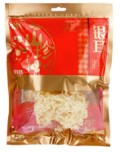
6 | 浓情浙味腊味组合 | 金字腊肉260g、  金华香肠260g、  五香牛肉180g、  金字酱鸭500g、  后腿咸肉220g | 腊肉选用肥瘦适中的五花鲜肉制作，拒绝烟熏，味正色浓。  香肠不添加淀粉、色素，全肉制作，烹饪简单，美食方便。  牛肉选用三年才能长成的地道黄牛为原料，植物香料慢炖入味，肉质细腻鲜嫩，熟而不烂更入味。  酱鸭精选散养好鸭，采用白酒、糖、土酱油配合制作，甜中带鲜，鲜中带香，其味入骨。  咸肉选用猪后腿肉制作而成，浓鲜入味，刀板留香，尝起来清香适口，咸淡适中不腻口。 | 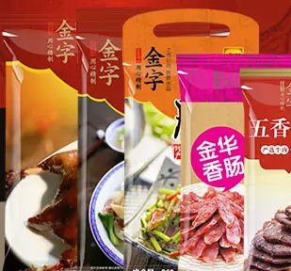
7 | 蒙牛纯甄酸牛奶 | 蒙牛纯甄酸牛奶200g×12 | 选取特定的奶牛品种，孕育出健康壮硕的奶牛，采用先进设备，提供安心品质保障，牛奶香甜美味，口感细腻，滋味醇厚，浓郁奶香，营养丰富。 | 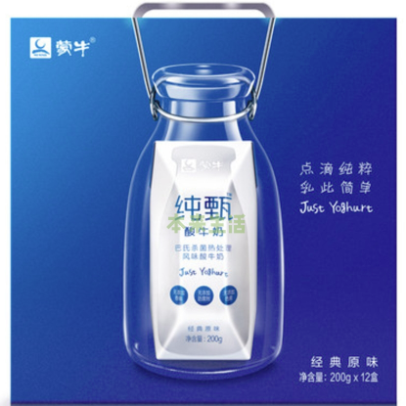
8 | 本来生活爱粗粮杂粮礼盒 | 小米400g、  黄豆400g、  高粱米400g、  燕麦400g、  玉米糁400g、  八宝米400g | 小米色泽均匀、味道清甜  黄豆颗粒饱满，富有光泽，整齐均匀  高粱米颗粒整齐，闻之有清香  燕麦颗粒完整、色泽自然，散发燕麦清香  玉米糁色泽鲜艳，颗粒饱满，营养美味  八宝米营养均匀、美味香甜，米香四溢 | 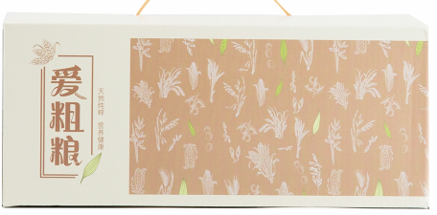
9 | 本来生活缤纷时光零食组合 | 安心千味鱿鱼丝82g、  心中甜玫瑰红葡萄干208g、  本来生活原味牛轧糖200g、  泰国进口状元牌米饼100g、  富崎乐牛轧沙琪玛 230g、  本来生活奶香核桃 300g | 本来生活精心搭配零食礼包，鱿鱼丝爽口有嚼劲、葡萄干色泽鲜艳，美味可口、牛轧糖奶香浓郁，坚果酥脆、米饼口口香脆，鲜香好滋味、沙琪玛浓香纯甜，回味无穷、核桃皮薄好剥，牛奶与核桃的香味融合，吃法多样。 | 